2013年全国初中数学竞赛试题参考答案
一、选择题：（每题7分，共35分）
- 【 】
- 【 】
【 】
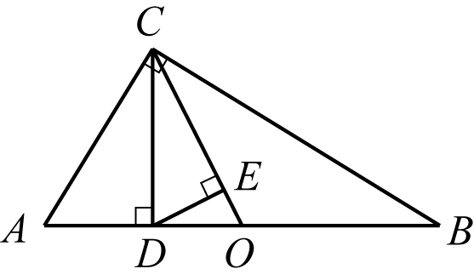
【 】
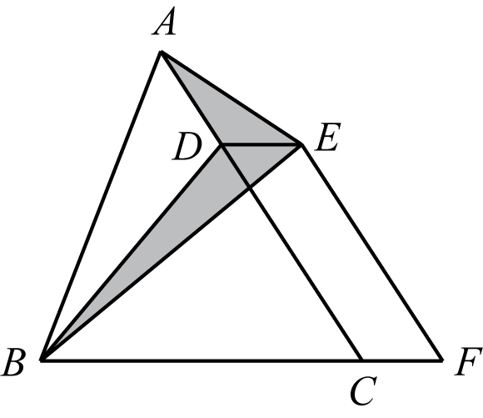
【 】
二、填空题：（每题7分，共35分）
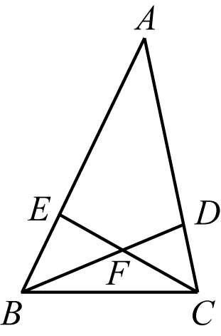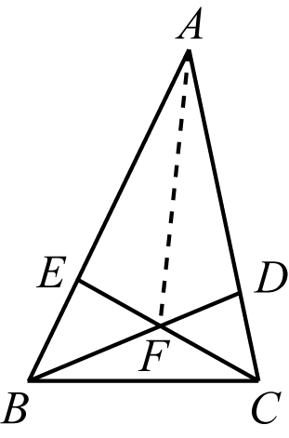
- 小明某天在文具店做志愿者卖笔，铅笔每支售4元，圆珠笔每支售7元．开
始时他有铅笔和圆珠笔共350支，当天虽然笔没有全部卖完，但是他的销售收入恰好是2013元．则他至少卖出了 支圆珠笔．
三、计算题：（每题20分，共80分）
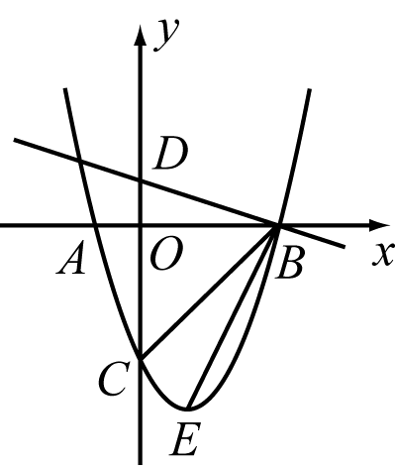
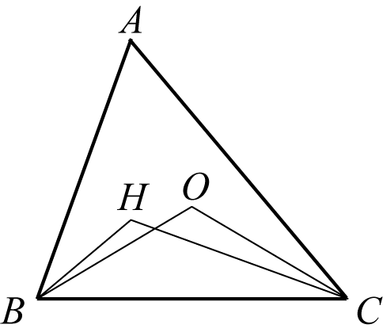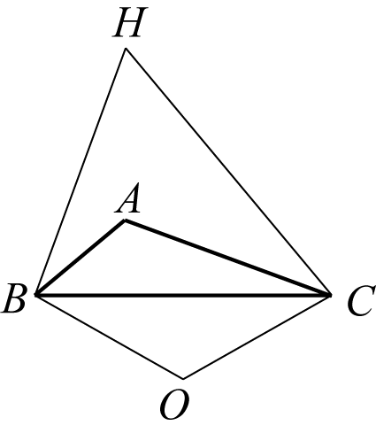
图（一）
图（二）
图（三）

